ИЗВЕШТАЈ О СПРОВЕДЕНОЈ ЈАВНОЈ РАСПРАВИ НАЦРТА БУЏЕТА ОПШТИНЕ БЕЛА ПАЛАНКА ЗА 2024.ГОД.

1. За дан 31/ОКТОБАР/2023.год у 14,00 часова, у ОПШТИНИ БЕЛА ПАЛАНКА, (Карађорђева 28) била је заказан јавна расправа о Нацрту буџета општине Бела Паланка за 2024.год. и предлозима пројеката грађана за период (2023-2025 год.) Обавештење о одржавању јавне расправе било је истакнуто и објављено на сајт Општине као и на оглсној табли у Општинској управи.
2. У заказано време на јавној расправи нису се појавили заинтересовани учесници у расправи,те с тога расправа није одржана.

3. У времену одређеном за достављање предлога није пристиго ни један предлог и сугестија за унос у Нацрт буџета за 2024.год.

Сачињен извештај се поставља на интернет презентацију Општине Бела Паланка у року од 15 дана од дана окончања јавне расправе.

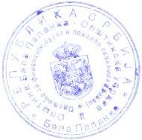
Руководилац Одељења
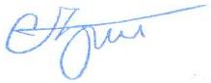
Соња Ђођевић

